Experiência 4: Análise DC Circuitos RC

Nome: Igor de Matos da Rosa
Matrícula: 20103930

1 Procedimento: Circuito RC

1. Conecte a fonte de alimentação, o resistor de R = 10kΩ e o capacitor de C = 1000µF conforme a figura abaixo. Tenha certeza que o capacitor está conectado corretamente, caso contrário o capacitor irá explodir!
2. Ajuste a fonte para 10V e conecte os dois multímetros para monitorar as tensões do resistor e do capacitor.

Elemento | Tensão (V)
Resistor | 0,25
Capacitor | 9,62

3. Com a fonte desligada, prepare um cronômetro e monitore a tensão do capacitor.

4. Ligue a fonte e meça o tempo que a tensão do capacitor leva para sair de 0 até 6.3V. Anote o valor determinado e compare com o valor teórico.

5. Repita do procedimento anterior medindo o tempo necessário para a tensão do capacitor sair de 0 até 9V. Anote o valor medido e compare com o valor teórico.

6. Repita do procedimento anterior medindo o tempo necessário para a tensão do resistor chegar a 3.6V. Anote o valor medido e compare com o valor teórico.

7. Repita do procedimento anterior medindo o tempo necessário para a tensão do resistor chegar a 1V. Anote o valor medido e compare com o valor teórico.

Situação | Valor teórico (s) | Valor medido (s)
Vc=6,3 V | 10,0 | 11,2
Vc=9,0V | 23,0 | 26,13
Vc=3,6V | 4,46 | 5,22
Vc=1V | 1,05 | 1,73

8. Desconecte a fonte e monitore as tensões do resistor e no capacitor. Qual é o comportamento das tensões? O comportamento condiz com o esperado?
- A tensão desce com o tempo.
- Condiz com o esperado.

9. Com a fonte desconectada do circuito, curto-circuite a entrada do circuito. Qual é o comportamento da tensão no resistor? O comportamento condiz com o esperado? Quanto tempo a tensão no resistor leva até achar a zero?
Com a fonte desligada:
- A tensão do capacitor decaiu exponencialmente até zero, conforme o esperado.
- Com a entrada curto-circuitada: o capacitor descarrega rapidamente pelo resistor, também de acordo com a teoria.

10. Troque o capacitor por dois capacitores em paralelo.

11. Repita os procedimentos 2, 3, e 4.

12. Conecte os capacitores em série.

13. Repita os procedimentos 2, 3, e 4.
Situação | Valor medido (s)
Paralelo | 21,17
Série | 5,22

2 Análise

1. Usando os dados coletados nos procedimentos 2, 3 e 4, determine a constante de tempo do circuito.
Teórico: τ= R * C = (10000) * (1000 * 10^−6) = 10s
Observação experimental: o tempo medido para Vc = 6,3 V corresponde, na prática, à constante de tempo do circuito. Assim, τ_medido ≈ 11,2 s.

Situação | Valor teórico (s) | Valor medido (s) | Erro percentual
Vc = 6,3 V | 10,00 | 11,20 | +12,0 %
Vc = 9,0 V | 23,00 | 26,13 | +13,6 %
Vr=3,6 V | 4,46 | 5,22 | +17,0 %
Vr=1,0 V | 1,05 | 1,73 | +64,8 %

Conexão | Valor teórico (τ) (s) | Valor medido (s) | Erro percentual
Paralelo (C total ≈ 2000 µF) | 20,0 | 21,17 | +5,85 %
Série (C total ≈ 500 µF) | 5,0 | 5,22 | +4,40 %

Interpretação dos erros: os erros variam de 4–17% na maioria das medidas, mas a medição do tempo até VR=1,0 V apresentou discrepância grande (~65%). Isso se deve à imprecisão da medição humana. Sendo necessário para garantir precisão total, medição via máquina.

2. Explique o comportamento da corrente no capacitor quando ele é carregando e descarregando.
Carregamento: a corrente é máxima no instante inicial e decai exponencialmente segundo:
i(t)=(R/V)*​e^−(t/τ)
Onde, com o tempo, o capacitor se aproxima da tensão final e a corrente tende a zero.
Descarga: ao desligar a fonte, a corrente inicial é i(0)=V0/Ri(0) = V_0/Ri(0)=V0​/R e também decai exponencialmente, mas em sentido oposto ao carregamento. Assim como a tensão e a carga, a corrente tende a zero.

Em resumo, a corrente no capacitor apresenta um pico inicial e depois decai exponencialmente durante o carregamento e a descarga.

3. Um capacitor de 2µF está ligado em série com um resistor de 100kΩ sobre uma determinada tensão. Quanto tempo em segundos será necessário para carregar o capacitor em 90% do valor final?
τ = R⋅C = (100*10^3) * (2*10^−6) = 0,200 s
Para 90%:
Vc ​= 0,9V ⇒ e^(−t/τ) = 0,1 ⇒ t = τ*ln(10)
t = 0,200*2,3026 ≈ 0,461 s
Resposta: aproximadamente 0,46 s.

4. Um capacitor de 40µF foi carregado com 18mC. Qual será a quantidade de carga após o capacitor ter sido descarregado com um resistor de 1MΩ por 15s?
Constante de tempo:
τ = R⋅C = (1*10^6) * (40*10^−6) = 40s
Descarga:
Q(t) = Q0​ * e^(−t/τ) = (18×10^-3) * e^(−15/40)
Q(15) ≈ (18×10^−3) * 0,6873 ≈ 12,37 mC
Resposta: aproximadamente 12,4 mC.

5. Qual deve ser o valor da resistência para descarregar 50% de um capacitor de 10µF em 5s.
Vc(t) = 0,5 * V0​ * e^−(t/τ)
ln(0.5) = −(t/τ)
τ = RC

R = -(t / (C * ln(0.5))
R = - (5 / (10*10^-6 * ln(0.5))
R = 721347.52044 Ω

3 Procedimento:

1. Ajuste o gerador de sinais para produzir uma forma de onda retangular, com frequência de 1kHz e amplitude de 5Vpp. Use o osciloscópio para comparar o sinal gerado e as especificações.

2. Monte no ProtoBoard, o circuito abaixo, onde R = 1kΩ e C = 100nF

3. Use o osciloscópio para medir (desenhar) a tensão vC(t).
Medido:
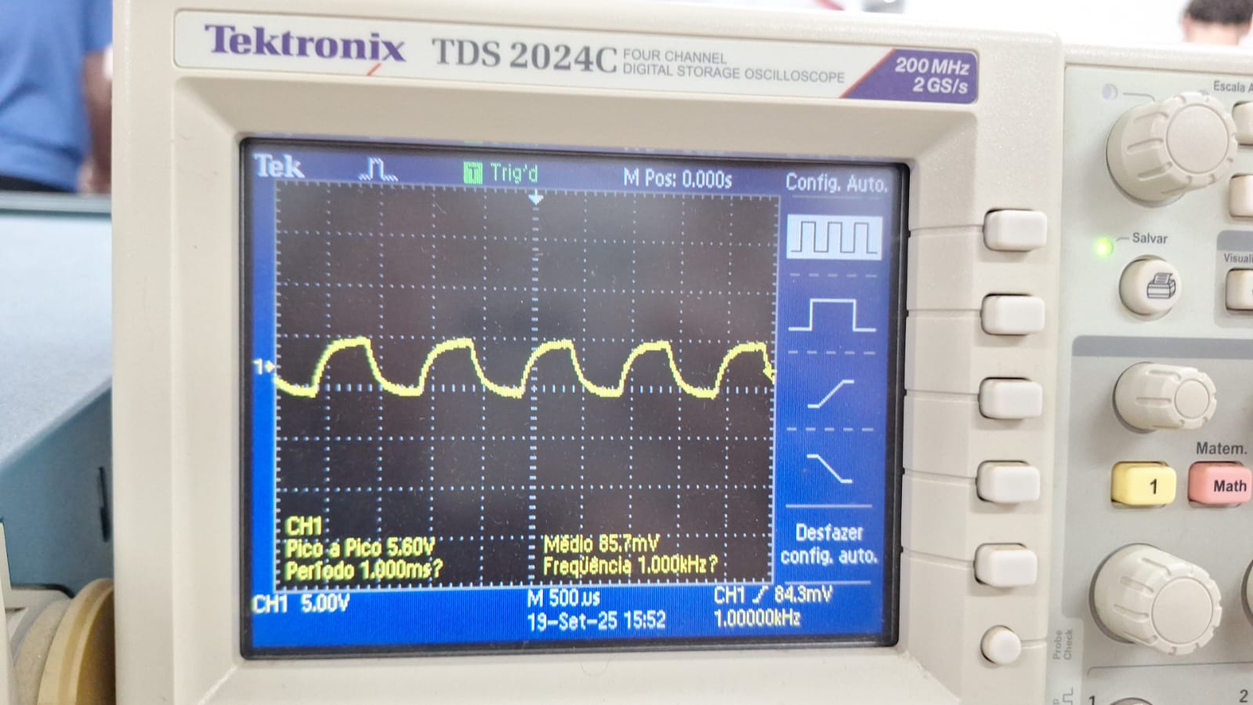
Teórico:
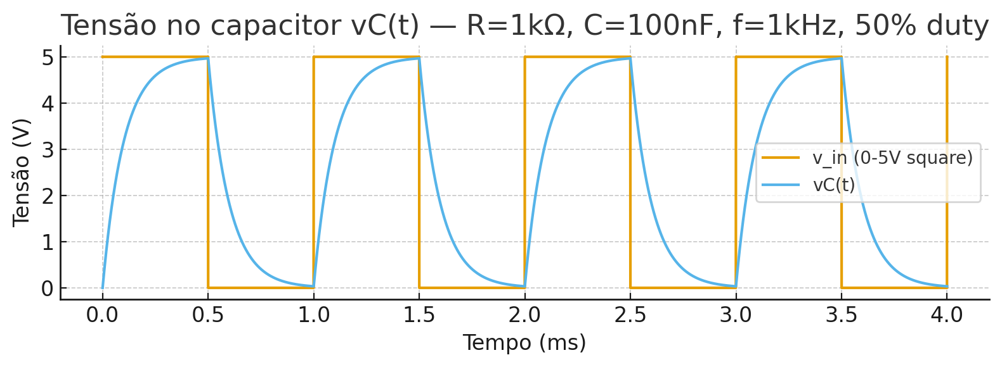

4. Meça o tempo necessário para a tensão vC(t) atingir 95% da tensão máxima.
Tempo aproximado medido: 370 us.

5. Use o osciloscópio para medir (desenhar) a tensão vR(t).
Medido:
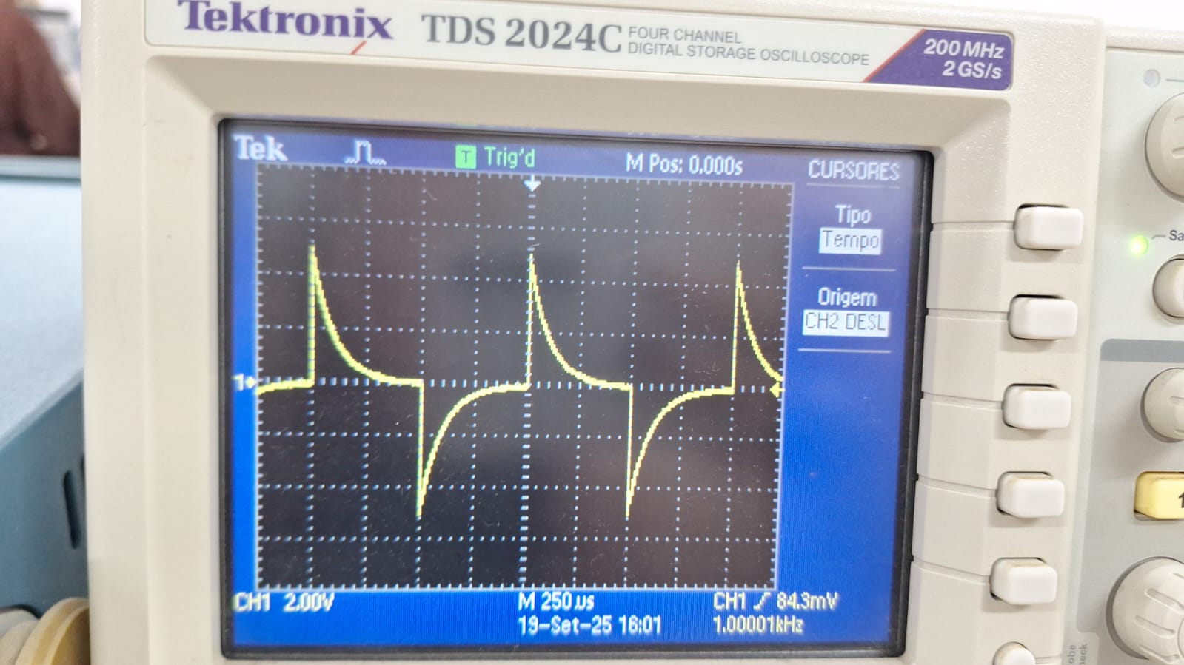
Teórico:
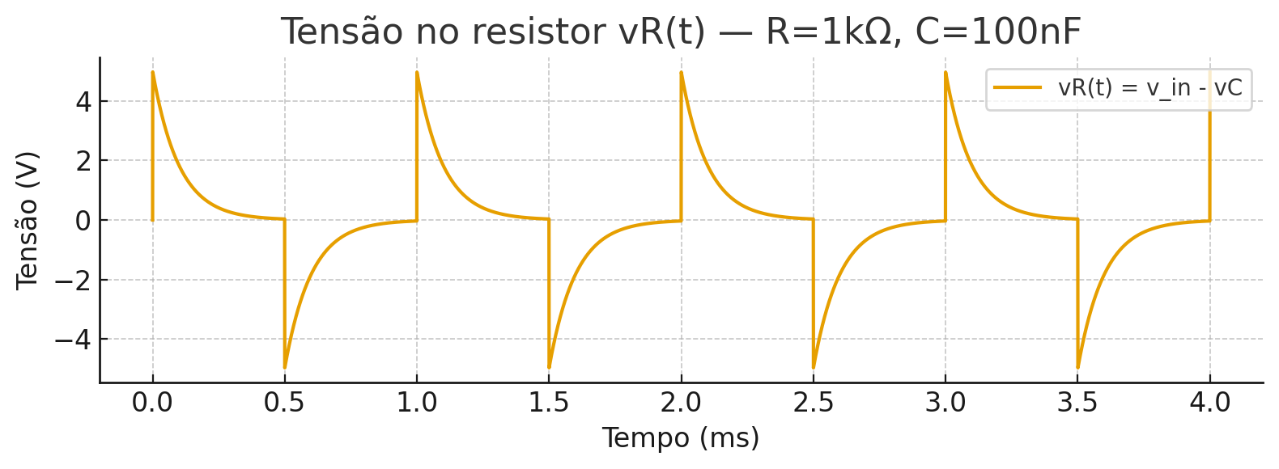

6. Refaça as medidas para R = 2, 2kΩ e C = 10nF.
Capacitor:
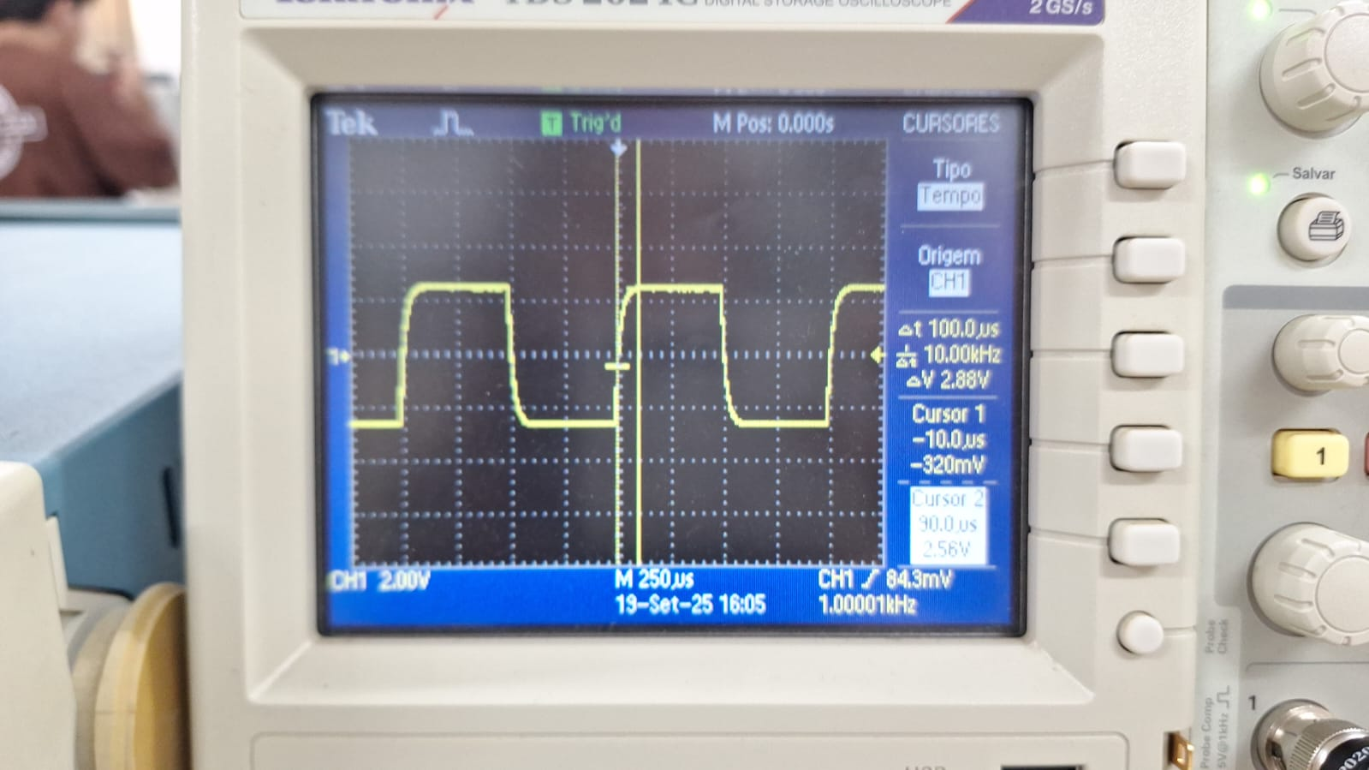
Resistor:

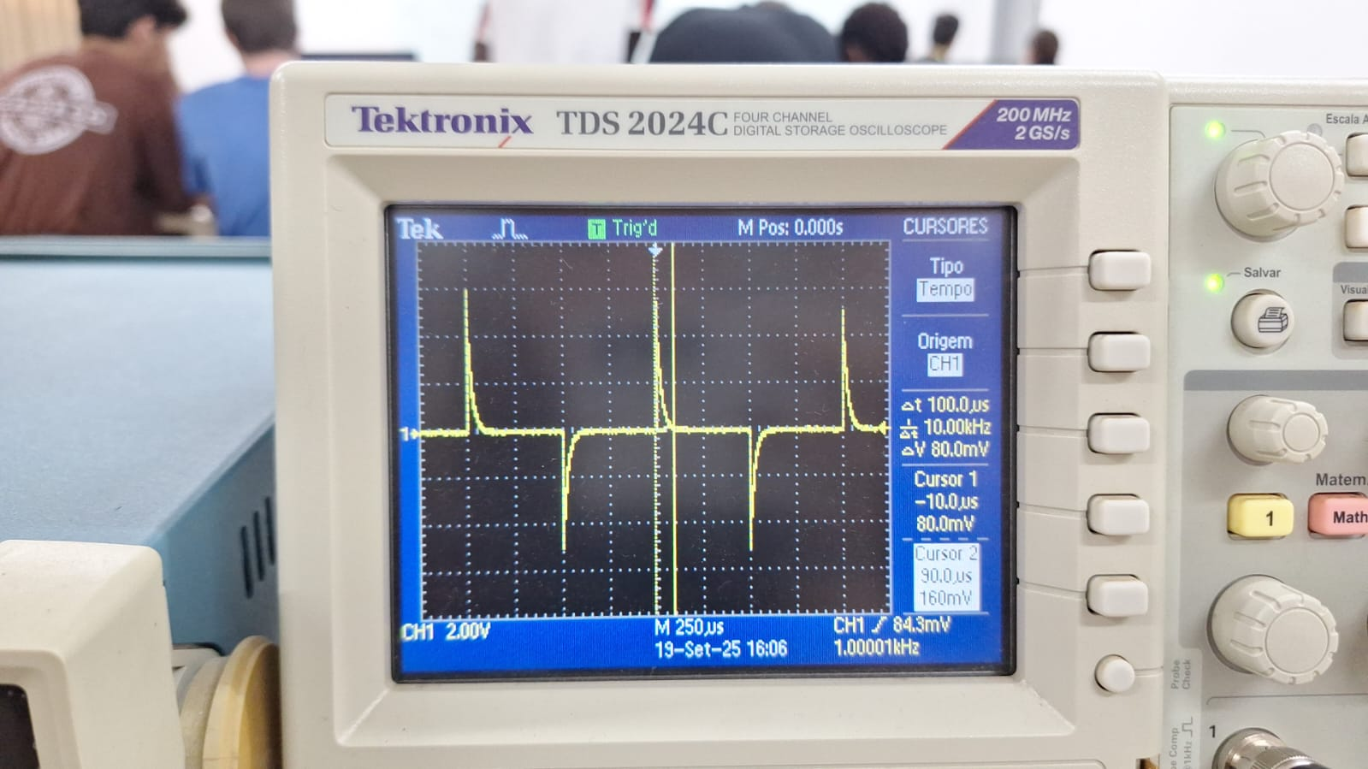

7. Refaça as medidas para R = 1kΩ e C, use dois capacitores em paralelo de 470nF.
Capacitor:
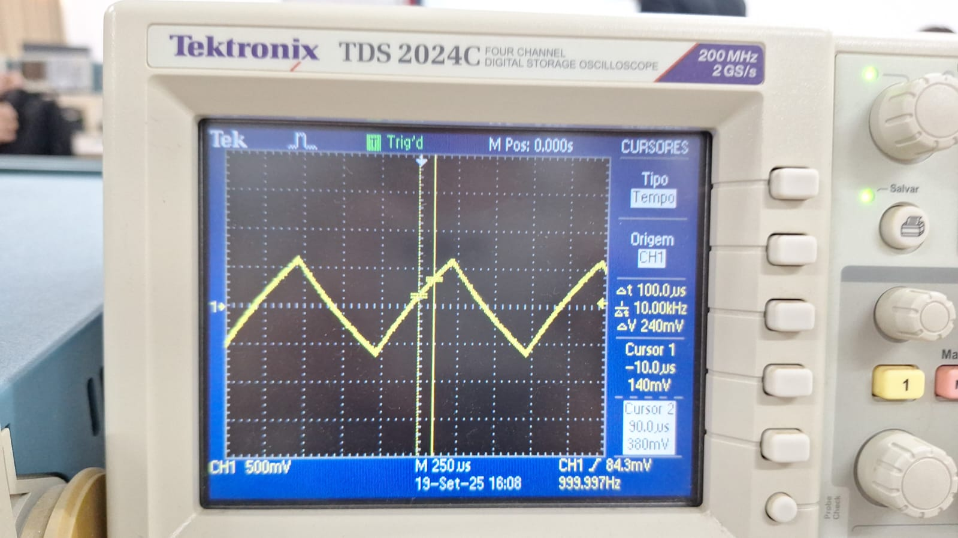
Resistor:
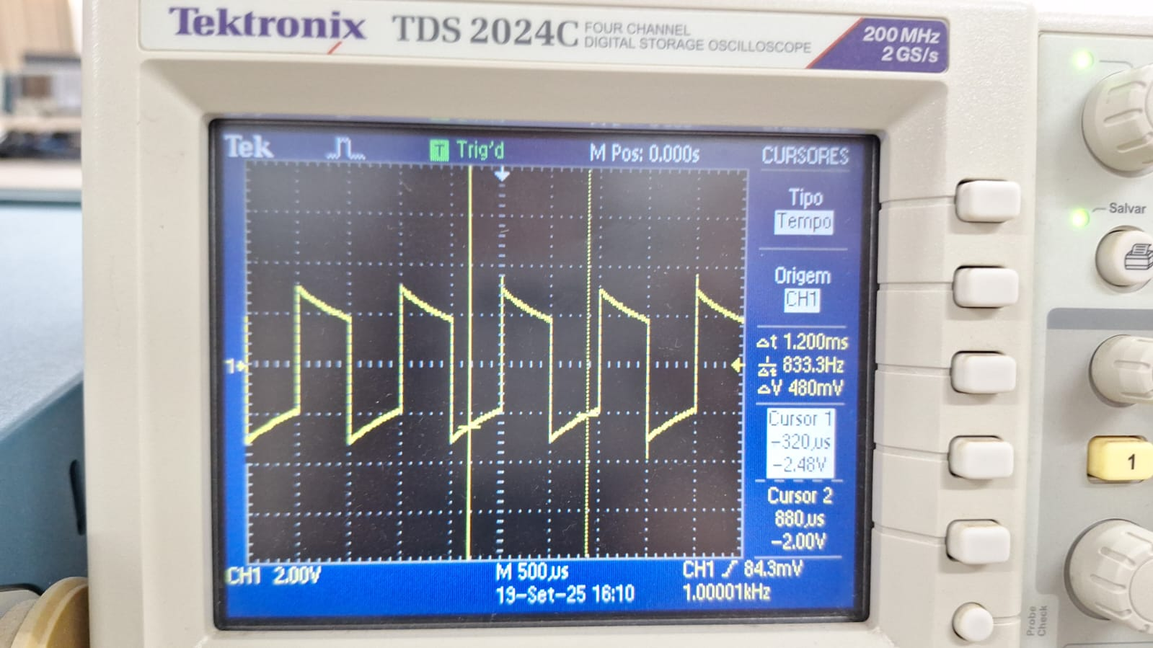

4 Relatório

1. Cálculo da constante de tempo dos CKTs.
Para R = 1 kΩ e C = 100 nF:
τ = RC = 1000 Ω * (100*10^-9) F = (100×10^−6) s = 100 μs
Tempo teórico para o capacitor atingir 95% (carga exponencial):
Vc​(t) = V(1 − e^−(t/τ)) ⇒ 1 − e^−(t/τ) = 0.95 ⇒ t_95​ = −τ*ln(0.05) = τ*ln(20)
t_95 ​= 100 μs * ln(20) ≈ 299.6 μs
t_95,medido​ ≈ 370 μs.
Diferença percentual entre t_95 medido e teórico: ≈ +23.5%.

A diferença pode vir de tolerâncias do capacitor/resistor, resistência de fonte/sonda/ProtoBoard, efeitos de ESR do capacitor ou o gerador não alcançar exatamente os 5 V instantaneamente.

2. Gráfico das tensões vC(t) e vR(t), bem como a corrente do circuito, i(t).
Vc(t) e Vr(t) estão nas questões.
i(t) R = 1kΩ e C = 100nF:
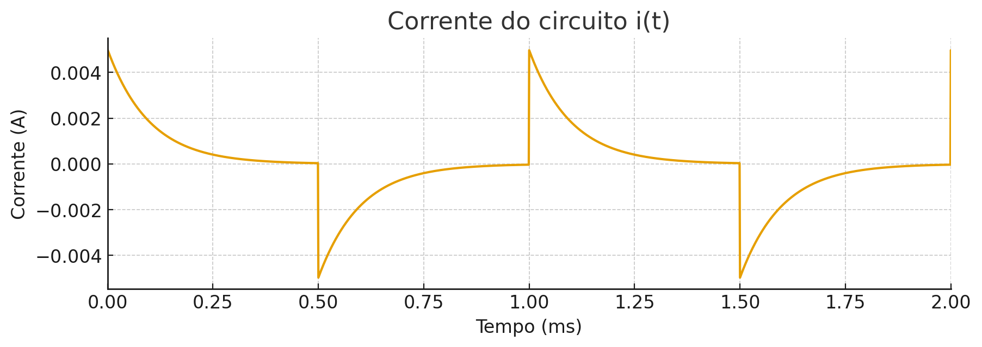
i(t) R = 2, 2kΩ e C = 10nF:
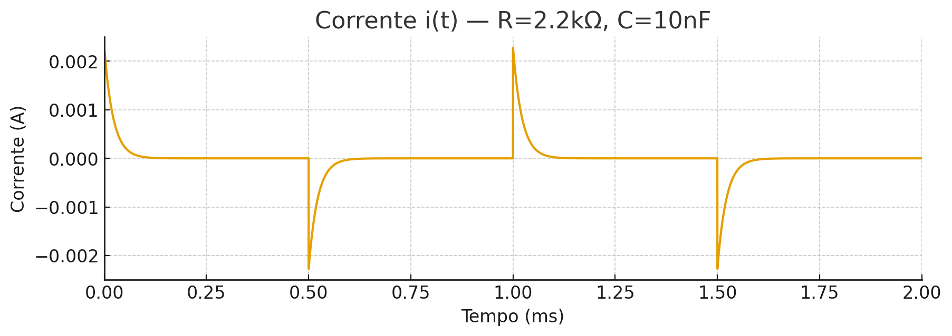
i(t) R = 1kΩ e C com dois capacitores em paralelo de 470nF:
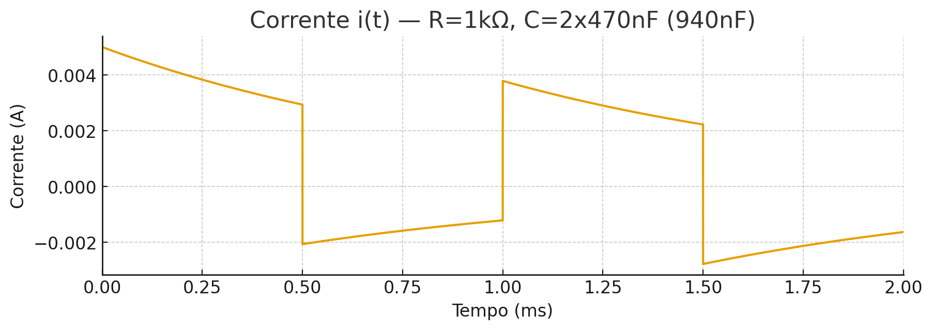

3. Expressão analítica (matemática) das tensões vC(t) e vR(t), bem como a corrente do circuito, i(t), quando R = 1kΩ e C = 100nF.
Assumindo que, exatamente no início de um semiciclo de carga, o capacitor parte de tensão Vc0​:
Durante carga (vs = V, de t = 0 até t = T/2):
Vc​(t) = V − (V − Vc0​)e^−(t/τ)
Se o capacitor parte de 0 V (primeiro semiciclo):
Vc(t) = V(1−e^−(t/τ))
Durante descarga (vs = 0, de t=0 até t = T/2 no semiciclo de descarga):
Vc​(t) = Vc0​ * e^−(t/τ)
Onde agora Vc0 é o valor no início do semiciclo de descarga (valor de Vc​ ao final da carga).
Tensão no resistor:
Vr​(t) = Vs​(t) − Vc​(t)
Corrente:
i(t) = C*(dVc/dt) = (Vs(t) - Vc(t)) / R
Estas fórmulas valem para cada semiciclo — para o regime periódico use continuidade entre semiciclos (resolver condições iniciais recorrentes).
Durante carga (vs = 5 V, 0 ≤ t ≤ T/2), com tensão inicial Vc0:

vC(t) = 5 - (5 - Vc0) * e^(-t/100μs)

Se Vc0 = 0 (primeiro semiciclo):
vC(t) = 5 * (1 - e^(-t/100μs))

vR(t) = 5 - vC(t) = (5 - Vc0) * e^(-t/100μs)

i(t) = vR(t)/R = (5 - Vc0)/1000 * e^(-t/100μs)

No primeiro semiciclo (Vc0 = 0):
i(t) = 5 mA * e^(-t/100μs)

Durante descarga (vs = 0, 0 ≤ t ≤ T/2), com tensão inicial Vc0:

vC(t) = Vc0 * e^(-t/100μs)

vR(t) = -Vc0 * e^(-t/100μs)

i(t) = vR(t)/R = -(Vc0/1000) * e^(-t/100μs)

No regime periódico (Vc0 ≈ 4,96631 V):
i(t) ≈ -4,9663 mA * e^(-t/100μs)

4. Usando com medida as constante de tempo, determine o número de constantes para a tensão do capacitor chegar a: 63%, 86%, 95%, 98%, e 99% da tensão máxima.
Carregamento exponencial:
vC(t) = V(1 - e^(-t/τ))

A fração p é atingida quando:
t/τ = -ln(1 - p)

Cálculos (τ = 100 μs):

63%:
n = -ln(1 - 0.63) ≈ 0.9943 τ
Tempo teórico: ≈ 0.9943 × 100 μs ≈ 99.4 μs

86%:
n ≈ 1.9661 τ
Tempo teórico: ≈ 196.6 μs

95%:
n ≈ 2.9957 τ
Tempo teórico: ≈ 299.6 μs

98%:
n ≈ 3.9120 τ
Tempo teórico: ≈ 391.2 μs

99%:
n ≈ 4.6052 τ
Tempo teórico: ≈ 460.5 μs

5. Equipamentos Utilizados
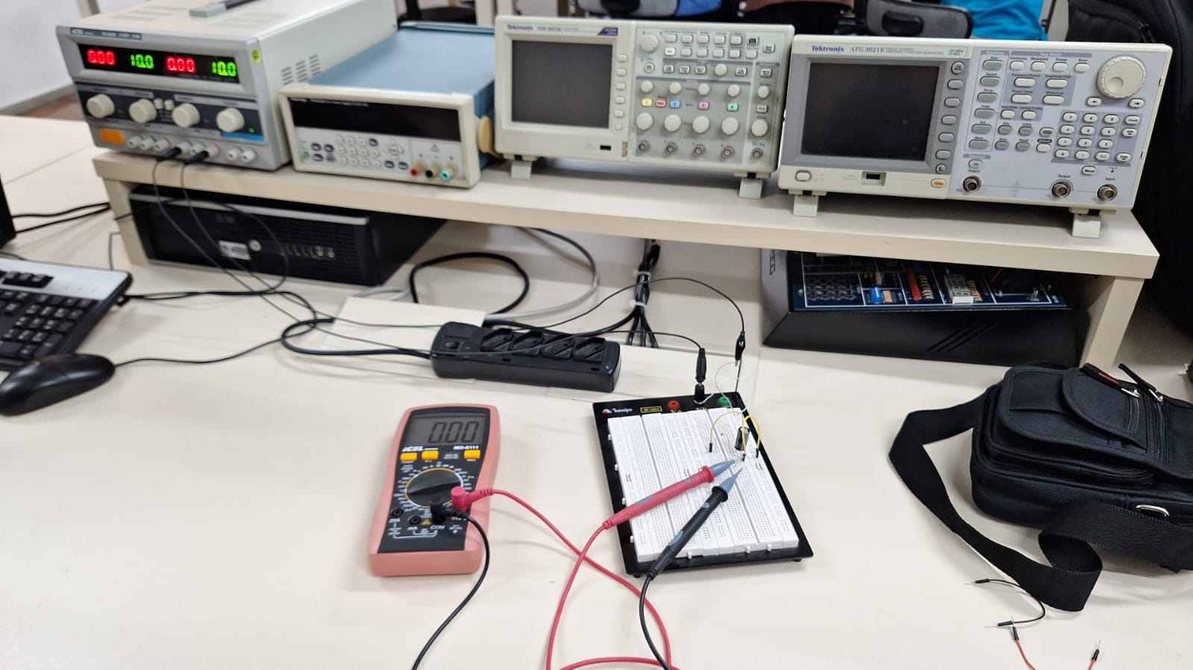
- Resistores:
  - 10 kΩ
  - 2,2 kΩ
  - 1 kΩ
- Protoboard do laboratório para montagem dos circuitos.
- Fonte de alimentação ajustável (tensão e corrente).
- Multímetro do laboratório para medições de tensão, corrente e resistência.
- Cabos de conexão do laboratório.
- Osciloscópio do laboratório.
- Gerador de onda do laboratório.

